LOKASI TEMPAT PENELITIAN
TK. AISYIYAH BUSTANUL ATHFAL MASAMBA

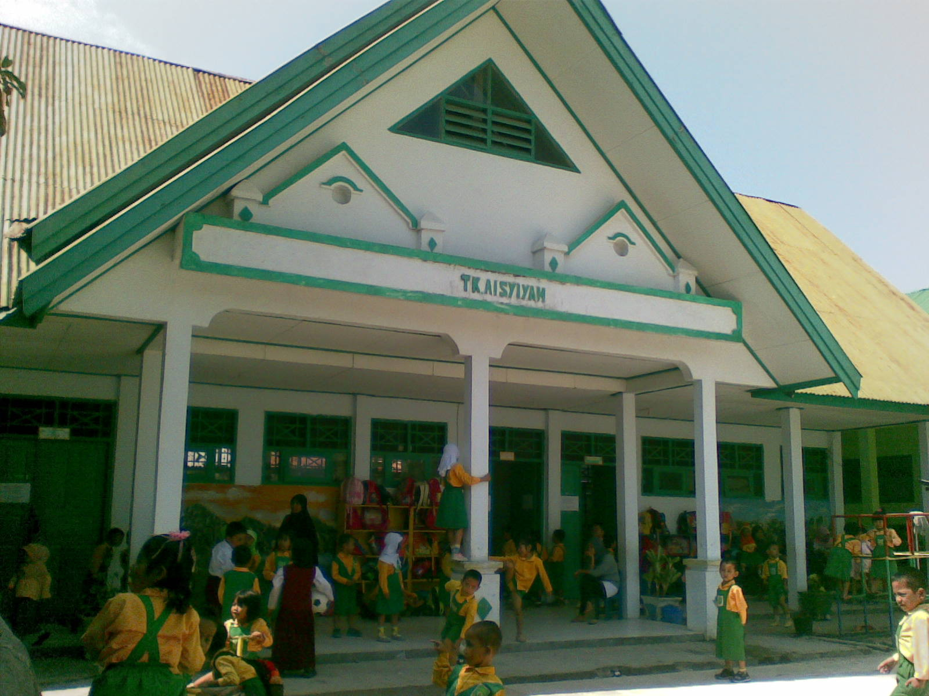

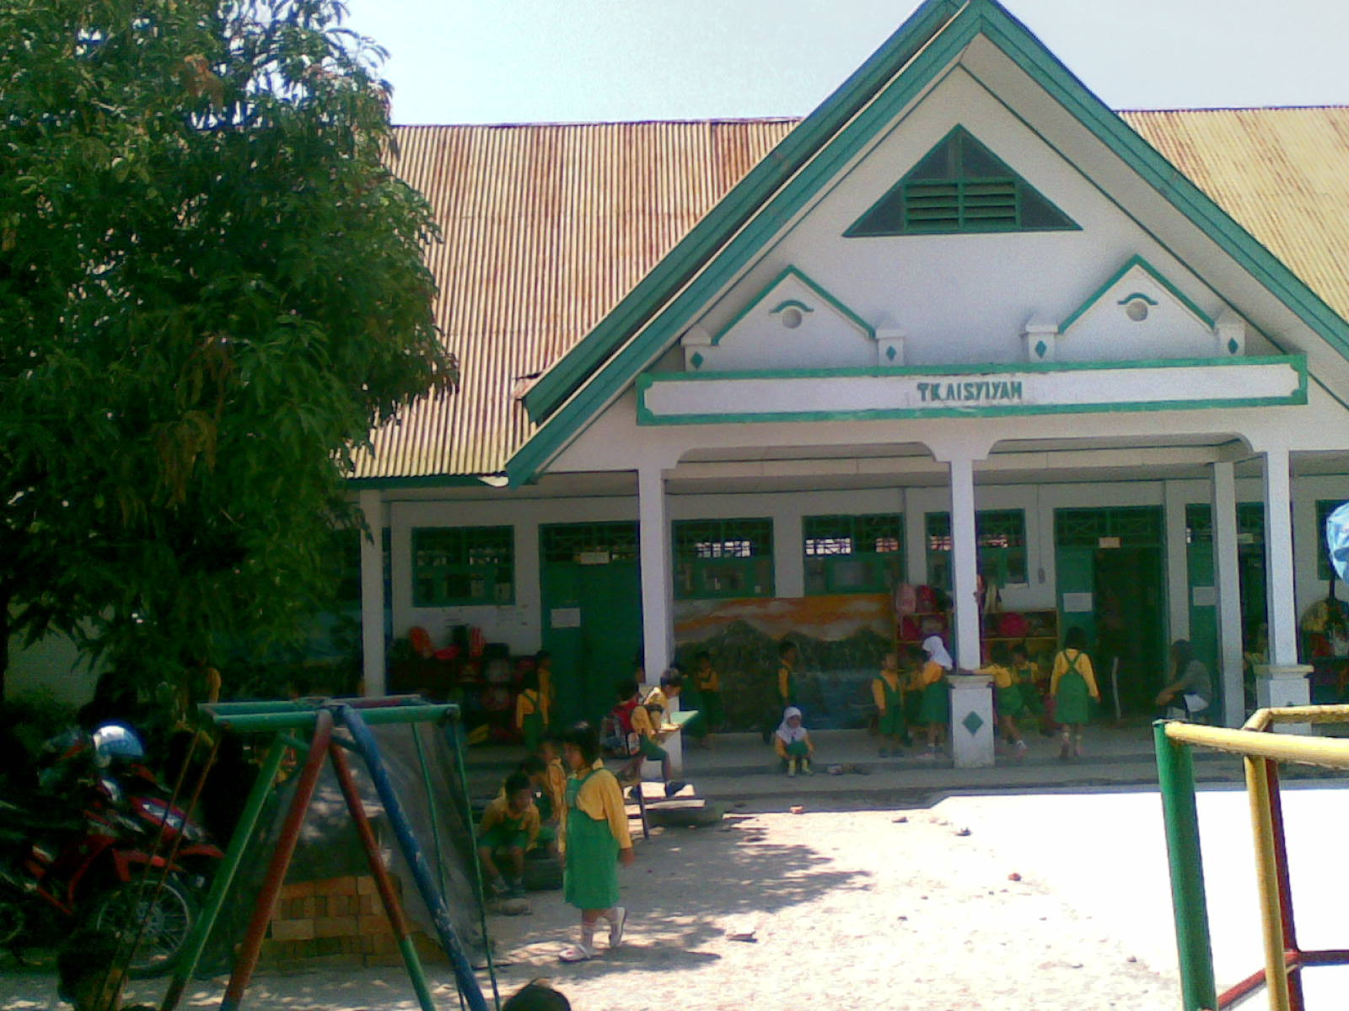
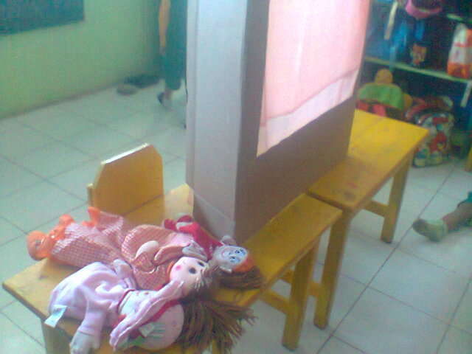
Guru Menyiapkan Perlengkapan Yaitu Boneka, Panggung Dan Layar

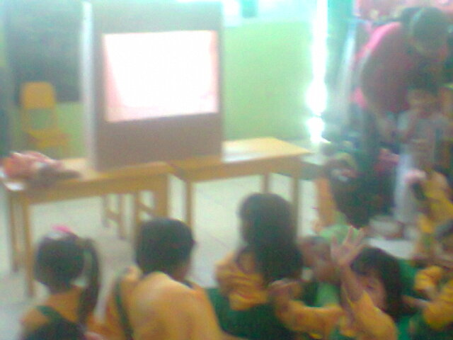
Guru sedang mengatur tempat duduk anak di mana anak duduk menghadap kepanggung agar anak dapat menyimak kegiatan sandiwara boneka dengan baik
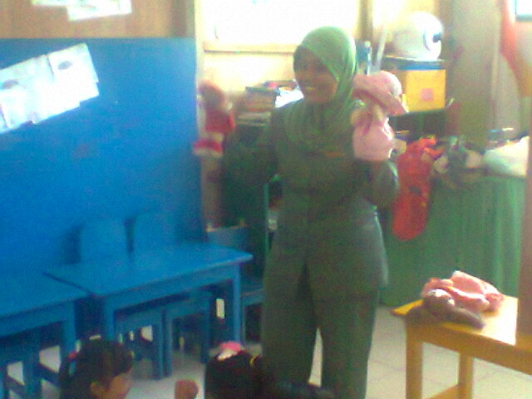
Guru sedang mengenalkan tokoh boneka satu demi satu

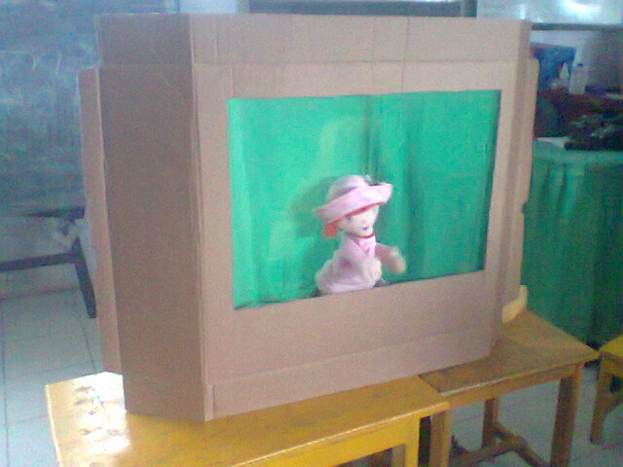
Guru sedang mengemukakan kalimat prolog ( Pendahuluan) sebelum adegan cerita dimulai
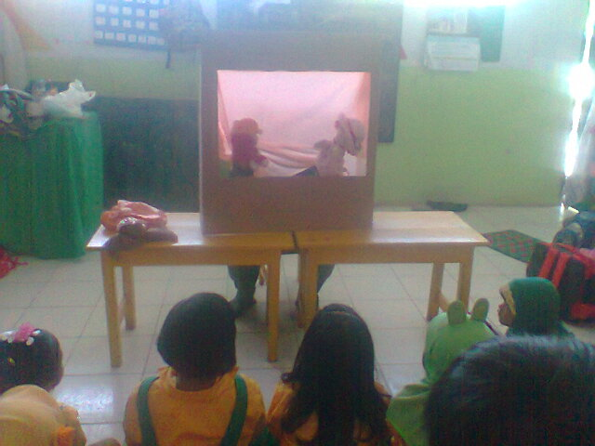
Guru memulai adegan yang di perankan oleh boneka secara bergantian dan anak menyimak kegiatan tersebut
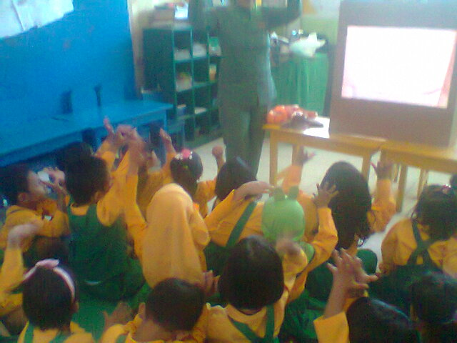

Setelah cerita selesai guru mengajukan pertanyaan tentang isi cerita kepada anak lalu anak angkat tangan kemudian menjawab pertanyaan tentang isi cerita tersebut

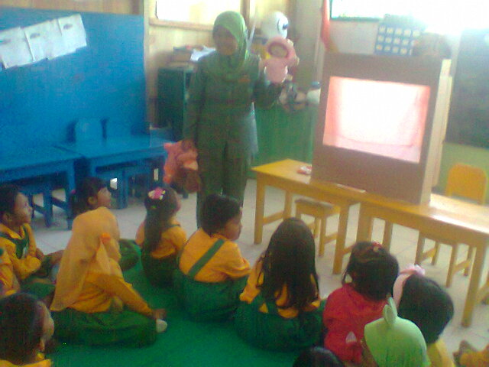
Guru menyimpulkan isi cerita

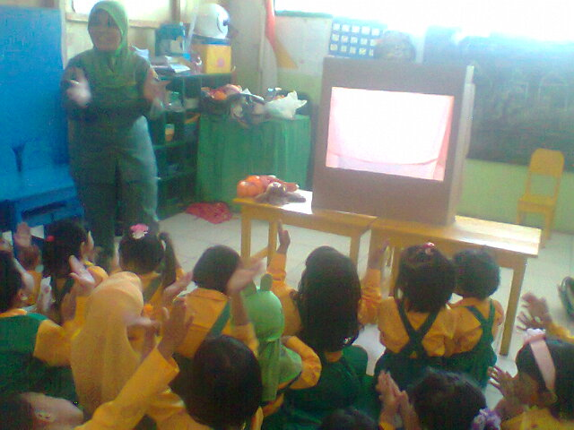

Guru menutup cerita dengan nyanyian yang menggambarkan isi dari cerita

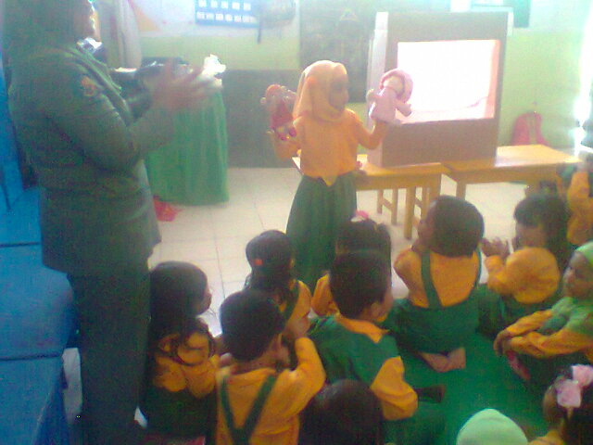
Anak menceritakan kembali cerita secara urut sambil memainkan boneka

